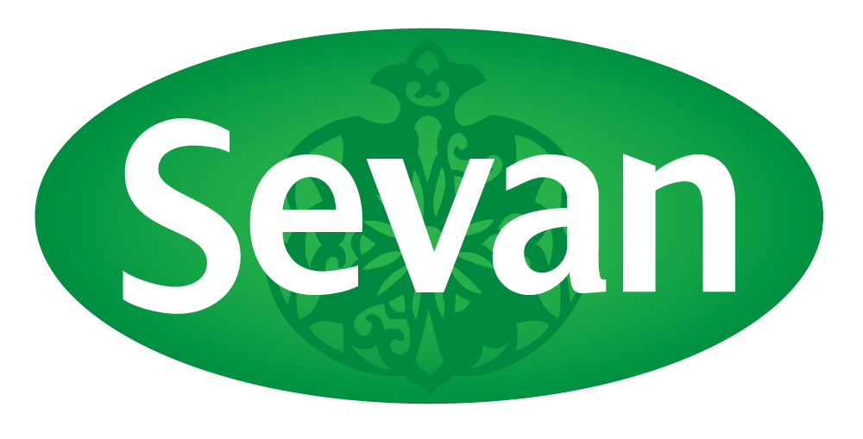
Svensk husmanskost kan vara hälsofälla
- Låg kunskap om ohälsosam kosthållning
En ny undersökning av Demoskop genomförd på uppdrag av matproducenten Sevan visar svenskarnas syn på hälsosam mat och deras uppfattning om sin hälsa. Samtidigt som nära 7 av 10 svenskar (69%) uppger att de lever hälsosamt presenterar Folkhälsomyndigheten i sin årsrapport för 2017 att över hälften av svenskarna har övervikt eller fetma. Något som skulle kunna ha att göra med att 61 procent av svenskarna uppger att de ser den traditionella husmanskosten som hälsosam mat.

Resultaten pekar på en låg kunskapsnivå, endast 32 procent av svenskarna svarar att de tror att mellanösternmat är nyttigt. Undersökningen visar samtidigt att det finns en vilja att lära sig mer. Var tredje svensk uppger att de vill utöka sin kunskap om mellanösternköket. Och bland unga är det hela 52 procent som vill lära sig mer.
– Svenskarnas uppfattning om vad som är hälsosam mat kan bottna i deras okunskap om köken. Därför känns det väldigt kul att undersökningen visar att var tredje svensk, speciellt unga vill lära sig mer om det hälsosamma mellanösternköket, säger Julia Kronlund, Marknadsansvarig Sevan.

Enligt Camilla Sjörs, nutritionist och doktorand inom hållbara matvanor vid Karolinska Institutet, är det givetvis ingen större fara att äta husmanskost ibland.

– En stor del av svensk husmanskost, som till exempel kassler, korv och blodpudding, kan inte klassas som hälsosam mat. Då är andra kök betydligt bättre för kropp och knopp, bland annat mellanösternköket som innehåller betydligt mer grönsaker och baljväxter, säger Camilla Sjörs.

Hon vill poängtera att det finns nyttiga inslag i den svenska husmanskosten, exempelvis kål och rotsaker, men det är snålt med grönsaker och nästan obefintligt med vegetabiliska proteinkällor.

– Falafel, hummus och mycket annan mat från Mellanöstern innehåller nyttiga oljor, baljväxter och proteiner från växtriket. Dessutom finns det ett utbrett vegetariskt och veganskt utbud som bör göra mellanösternköket ännu mer tilltalande för de som vill äta hälsosamt, säger Camilla Sjörs.

Topplista – hälsosammaste köken enligt svenskarna

- Medelhavsmat (69%)
- Husmanskost (61%)
- Vegetarisk- eller veganmat (58%)
- Thailändsk mat (40%)
- Mellanösternmat (32%)
- Indisk mat (31%)
- Kinesisk mat (30%)
- Mexikansk mat (20%)
- Afrikansk mat (16%)
- Snabbmat (1%)

Länk för recept och bilder:
https://www.dropbox.com/sh/7oygbbthjm3wua0/AADhFlCSMcBq_liIwButwym8a?dl=0

För mer information, vänligen kontakta:
Julia Kronlund, marknadschef Sevan
julia@sevan.se eller +46 (0)704 599 098

Om undersökningen
Undersökningen utfördes av Demoskop på uppdrag av Sevan och omfattar 1 219 intervjuer. Demoskops onlinepanel är telefonrekryterad och baserad på ett riksrepresentativt slumpmässigt urval. Undersökningen pågick från 24 juli till 6 augusti 2017.

https://www.folkhalsomyndigheten.se/contentassets/9de83d1af6ce4a429e833d3c8d7ccf85/folkhalsans-utveckling-arsrapport-2017-16136-webb2.pdf

